Выступление агитбригады «Светофорчики»
в детском саду № 9 «Солнышко»
г. Льгова Курской области.
Цели: пропагандировать здоровый образ жизни и правила безопасной жизнедеятельности;
изучать правила ДД и дорожные знаки;
воспитывать у детей культуру поведения при соблюдении ПДД.

Оборудование: дорога с разметкой из ткани, дорожный знак «Пешеходный переход», бумажные машины, кружки красного, желтого и зеленого цвета.
Дружинина Нина: Когда-то все водители были пешеходами. Может быть когда-нибудь все пешеходы станут водителями.
Андрущенко Эдик: Но и те, и другие обязаны знать и соблюдать правила дорожного движения.
Азаров Дима: «Зачем?»-, спросите вы
«Затем, чтобы не подвергать опасности ни свою, не чужую жизнь и здоровье».
Бредихина Света: Соблюдать эти правила-значит уважать других участников дорожного движения.
Дружинина Нина: Правила дорожного движения-это часть таблицы уважения. Пешехода надо уважать-на него не надо наезжать.
Андрущенко Эдик: И прошу вас уважать шофера!
Каждый может стать шофером скоро. Если рядом путь перебегать-можем мы шофера напугать.
Все вместе: Нужно всем участникам движения соблюдать законы уважения.
Бредихина Света: Очень важно помнить:
если дома, во дворе, на даче, в лесу
мы с вами просто люди,
то, вступая или выезжая на дорогу мы сразу становимся
Все вместе: участниками дорожного движения:
Дружинина Нина: пешеходами,
Савоненко Дима: пассажирами,
Андрущенко Эдик: водителями.

Бредихина Света: А какие правила дорожного движения должны соблюдать пешеходы?
(Если отсутствуют тротуары и пешеходные дорожки, надо идти по обочине навстречу движущемуся транспорту.)
Дружинина Нина: Правила перехода дороги известны всем. Но все же, стоит их повторить.
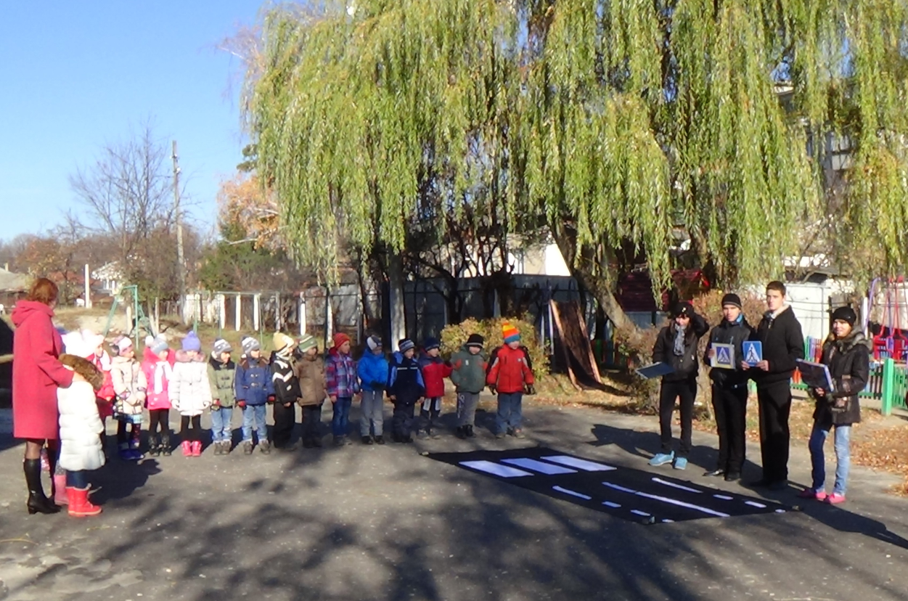

Азаров Дима: Переходить улицу можно только по пешеходным переходам, обозначенным специальным знаком.
Савоненко Дима: Пешеход, пешеход! Помни ты про переход!
Знай, что только переход от беды тебя спасет!
Андрущенко Эдик: Знак «пешеходный переход», где на зебре пешеход
ты на улице найди и под ним переходи!
Дружинина Нина: Дорожная разметка на переходе в просторечье называется «зебра». Здесь специальная разметка: зеброю зовется метко! Белые полоски тут через улицу ведут.
Савоненко Дима: Вот «пешеходный переход». Остановись-ка пешеход!
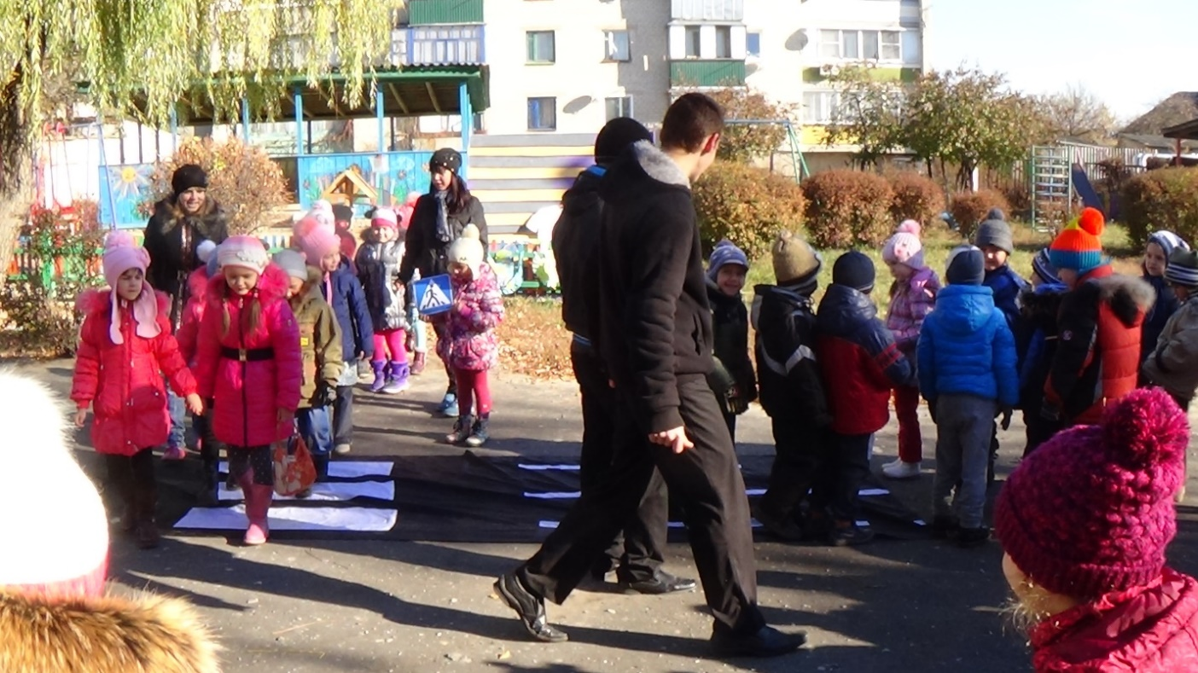Влево- вправо посмотри, нет машин-переходи!
Андрущенко Эдик: Переходить улицу можно только под прямым углом, а не наискосок и не зигзагами.
Бредихина Света: Главное правило пешехода: при переходе улицы
обязательно посмотри сначала налево,
а, дойдя до середины дороги, направо.
Дружинина Нина: Иногда встречаются водители которые забывают правила дорожного движения.
Азаров Дима: И водители у которых плохие тормоза.
Савоненко Дима: И задумчивые водители.
Андрущенко Эдик: И водители думающие, что они Шумахеры.
Дружинина Нина: Не переходите дорогу перед движущейся машиной, даже если вы спешите.
Все вместе: Жизнь и здоровье дороже!

Динамическая пауза. Учащиеся показывают кружок
красный цвет- малыши стоят,
желтый цвет- малыши хлопают в ладоши,
зеленый цвет- малыши топают ногами.

Савоненко Дима: Мы подошли к самому главному правилу пешеходов:
Дружинина Нина: Чтоб не было несчастья, запомните друзья:

чтона проезжей части- играть нельзя!

Андрущенко Эдик: Увлекшись играми, ребята, всегда-всегда вам помнить
надо, что догонялки на дорогах закончиться плачевно могут!
Все вместе:На мостовой не играй, не катайся!
Если ты хочешь здоровым остаться!
Бредихина Света: А сейчас вашему вниманию мы предлагаем выступление агитбригады «Светофорчики», занявшую в областных соревнованиях «Безопасное колесо- 2015» 1 место!
Сергей Михалков
Бездельник Светофор
(инсценировка сказки)

В лесу, где все без правил
Ходили до сих пор,
Однажды появился
Дорожный светофор.
Откуда-то с дороги
Принес его Медведь
И звери прибежали
На технику смотреть.
И первым кричал Ежик:
-Какая ерунда!
Нужны для светофора
И ток, и провода.
А если он не будет
Как следует гореть,
То нам на эту штуку
Не стоит и смотреть!
Я с Ежиком согласен! –
Сказал, зевая Волк,-
А если б он работал,
Какой в нем был бы толк?
Когда гоню я зайца,
Мне просто смысла нет
Бежать на свет зеленый,
Стоять на красный свет!
И я,- сказал Зайчишка,-
Когда уже бегу,
Следить за светофором,
Простите, не могу!
У нас,-Лиса сказала,-
Порядки здесь свои,
И нам на перекрестке
Не нужен пост Гаи!
Мне тоже он не нужен! -
Сказал из норки Крот,-
Я сам себе пророю
Подземный переход!
Услышав под собою
Разумные слова,
-Я вообще летаю! –
Прогукала Сова. –
И мне совсем не нужно
На красный свет глядеть,
Когда я перекресток
Могу перелететь.
Осталось все как было.
Шумит дремучий бор.
Качается на елке
Бездельник светофор…
Но мы с тобой не зайцы,
Не волки и кроты-
Хожу я на работу,
И в школу ходишь ты.
А мимо мчат машины,
Стальные муравьи.
И нам на перекрестках
Нужны посты ГАИ!
Они нам помогают,
Нас учат с малых лет
Шагать на свет зеленый,
Стоять на красный свет.

Игровой момент с использованием дороги с разметкой (из ткани) и бумажных машин.
Савоненко Дима: А сейчас ребята, давайте поиграем!
Андрущенко Эдик: Кто из вас хочет стать водителем? Получите бумажные машины и займите места на дороге.
Дружинина Нина: А кто хочет быть пешеходом? Становитесь около специальной дорожной разметки «Зебра» на нашей дороге из ткани.

Андрущенко Эдик: Пешеход, шофер, пассажир–люди, от поведения которых зависит порядок на дорогах.
Савоненко Дима: Каждый из них имеет свои правила.
Бредихина Света: Любой человек может быть и пешеходом и водителем и пассажиром, поэтому правила дорожного движения должны изучать и знать как взрослые люди, так и дети.
Азаров Дима: Чтоб жить не зная огорченья, чтоб бегать, плавать и летать-
ты должен правила движенья всегда и всюду соблюдать!

С веселой песенкой едем «в далекие края»!

Нам весело живется,
Мы песенку поем,
А в песенке поется
О том, как мы живем!
Шагая осторожно,
За улицей следи
И только там, где можно, ее переходи!

